纳指、黄金创下历史新高，BTC冲击新记录在即，大牛市要来了？

金融市场周二飙升，多头气势如虹，比特币、黄金和纳指齐头并进，而美元指数和美国国债收益率则走低。

美国劳工统计局最新数据显示，9月底美国空缺职位数量为744万个，较8月份的786万个有所减少，而8月份的数据也较最初报告的804万个空缺职位进行了下调。芝加哥商品交易所的Fed Watch工具显示，11月份降息25个基点的可能性接近99%，而12月份再次降息25个基点的可能性为74%。

纳斯达克指数在科技股强劲表现的带动下攀升至历史新高，收盘上涨 0.78%，创下历史新高。标普指数也收涨，上涨 0.16%，但低于当日高点，道琼斯指数下跌 0.36%。

现货黄金延续创纪录高位的势头，一度触及 2,775 美元/盎司，随后略有回落。

比推数据显示，当天美股交易时段，比特币一度升至 73,500 美元，距离今年 3 月 14 日创下的 73,750.07 美元历史高点（coinmarketcap数据）仅差 0.4%，截至发稿时，BTC 的交易价格为 72,776 美元，24 小时涨幅缩窄至 4.19%。

市值排名前 200 位的山寨代币几乎全线上涨。其中 Mask Network (MAS) 领涨，涨幅 19.2%，其次是 Sui (SUI) 和 WOO (WOO)，分别上涨 17.1% 和 15.7%。

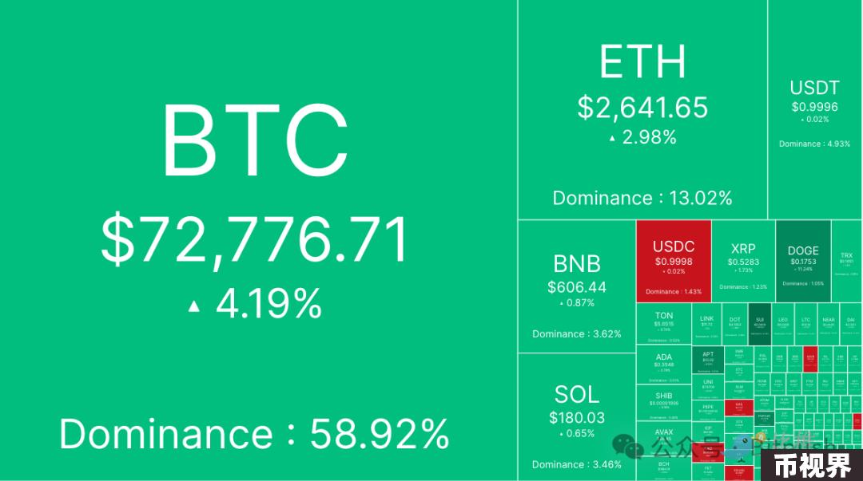

目前加密货币整体市值为2.44万亿美元，比特币的市场占有率为58.9%。

### 牛市的下一阶段已经开始

数据显示，芝商所（CME）的未平仓合约持续增长，比特币期货未平仓合约更是创下了自6月3日以来的最大单日增幅，目前总价值已接近426亿美元，表明机构投资者对比特币的兴趣正在不断升温。此外，自9月中旬以来，资金费率持续走高，也反映了市场对多头持有的乐观态度。

在加密ETF领域，比特币ETF吸引了大量资金流入，总计达4.794亿美元，其中大部分来自贝莱德。相比之下，以太坊ETF则出现了110万美元的小幅流出。

资深交易员 Peter Brandt 在X平台分析了比特币价格未来走势的几种情景，每种情景采用了不同的技术分析方法。

第一种情景中，一个变量是使用半对数还是线性刻度。Brandt 的数据显示，从半对数图上的突破水平开始，BTC以“有节制的走势”脱离三角形模式，可能反弹至 94,000 美元。

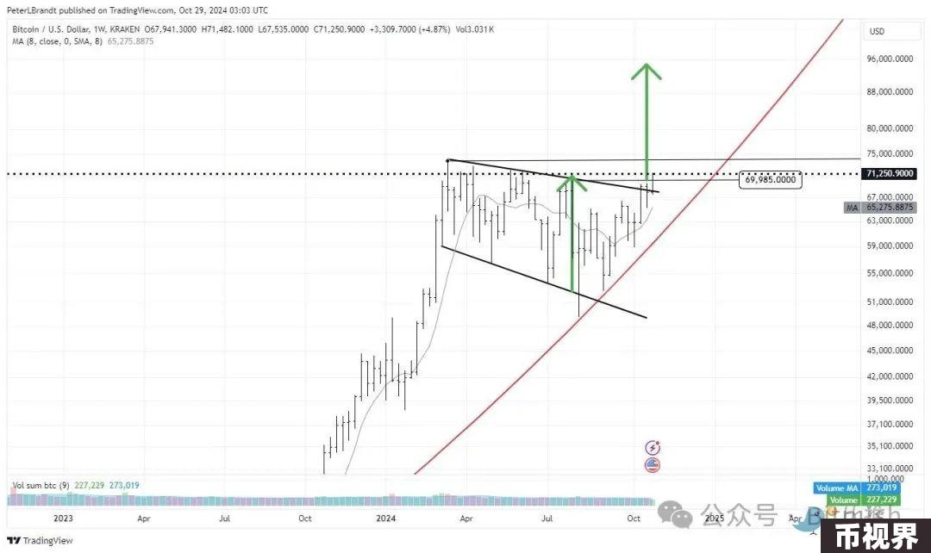

第二种情形下，Brandt将2022年11月至2024年3月之间的价格波动幅度作为参考，并将其投影到未来的价格走势上。通过这种方法，Brandt计算出了一个潜在的目标价位，超过了20万美元。他表示：““目前，我认为这有点夸大其词。我的原则是每次只瞄准一个目标。”

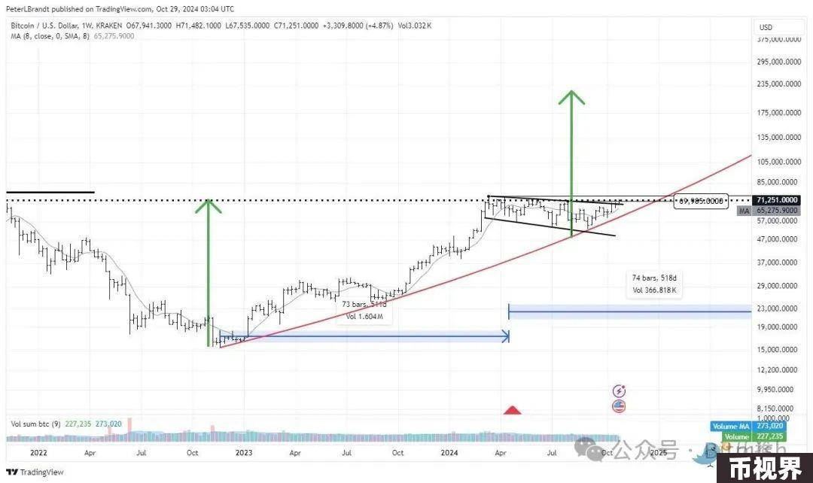

第三种情况利用比特币价格走势随时间的对称性进行周期性分析，Brandt给出的图表显示下一个牛市周期的高点可能出现在2025年8月或9月，一个潜在的目标价位是16万美元。他在X上表示：“如果这种趋势持续下去，下一个牛市周期高点应该会出现在 2025 年 8 月底/9 月初，当然，所有这些目标都可能是错误的。因此，我在交易时始终牢记风险管理”。

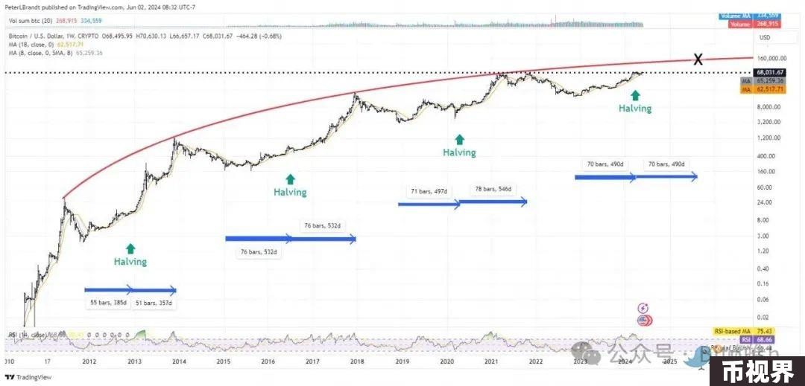

MN Consultancy 创始人 Michaël van de Poppe 讨论了比特币突破 73,000 美元的涨势，他说：“今天的市场并不完全令人震惊。比特币 ETF 有大量资金流入。职位空缺（第一个数据点）是 21 年 4 月以来最糟糕的。最后一个数据点是收益率的市场推动因素。如果失业率和劳动力市场变弱 –> 收益率开始下降 –> DeFi 回升 –> ETH 回升 –> 山寨币开始蓬勃发展，这就是我们都在寻找的大型互联网牛市周期。”

他补充道：“从技术上讲，这就是我们今天已经看到的情况，这就是逆转发生的原因，这一切都取决于宏观经济数据，这表明我们正处于成为加密货币成熟资产类别的阶段。巨大的、相对无限的上涨空间即将到来，大多数人甚至无法想象它有多大。”

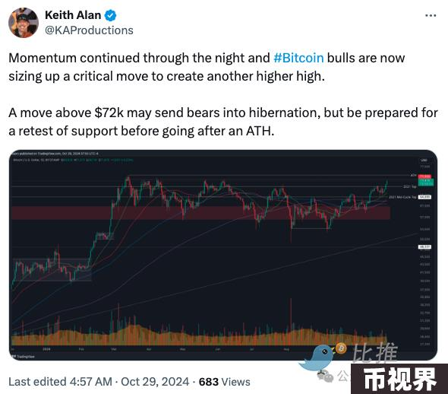

市场分析师Keith Alan预计，此次上涨将接近历史最高水平，随后可能出现回调，他表示，“突破 72,000 美元可能会让空头进入‘冬眠’，但在追逐历史最高水平之前，要做好重新测试支撑位的准备。”